# 新增：

* 1. 年月份



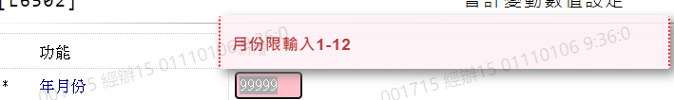

* 1. 可運用資金



* 1. 總借款限額



* 1. 無擔保限額



* 1. 股東權益

